|  |  |
| --- | --- |
| **Gerb-BMSTU_01** | **Министерство науки и высшего образования Российской Федерации**  Калужский филиал  федерального государственного бюджетного  образовательного учреждения высшего образования  ***«Московский государственный технический университет имени Н.Э. Баумана (национальный исследовательский университет)»***  ***(КФ МГТУ им. Н.Э. Баумана)*** |

**ФАКУЛЬТЕТ** \_***ИУК «Информатика и управление»*\_\_**\_\_\_\_\_\_\_\_\_\_\_\_

**КАФЕДРА** \_\_***ИУК4 «Программное обеспечение ЭВМ, информационные технологии»***

**ЛАБОРАТОРНАЯ РАБОТА №5**

**«Использование БД в Android приложениях»**

**ДИСЦИПЛИНА: «Разработка мобильного программного обеспечения»**

|  |  |  |
| --- | --- | --- |
| Выполнил: студент гр. ИУК4-62Б | | \_\_\_\_\_\_\_\_\_\_\_\_\_\_\_\_\_ (Калашников А.Н.)  (Подпись) (Ф.И.О.) |
| Проверил: | | \_\_\_\_\_\_\_\_\_\_\_\_\_\_\_\_\_ (Шаматрин А.Г.)  (Подпись) (Ф.И.О.) |
| Дата сдачи (защиты):  Результаты сдачи (защиты): | | |
|  | - Балльная оценка:  - Оценка: | |
|  | | |

Калуга, 2023

**Целью** выполнения лабораторной работы является формирование практических навыков создания списков.

Основными **задачами** выполнения лабораторной работы являются:

1. Научиться использовать компонент ExpandableListView для создания интерфейса приложения при решении практических задач.

2. Научиться использовать компонент Spinner и его обработчики событий в совместной работе разных компонентов приложения.

3. Научиться разрабатывать мобильные приложения с использованием компонента GridView.

4. Разработать эффективные приложения с учетом аппаратных ограничений мобильных устройств.

5. Уметь реализовывать логику работы приложения с учетом специфики платформы Android

**Вариант №17 Задание:**

Cоздать компонент EditText. При нажатии на кнопку на другой Activity отобразить компонент GridView, содержащий по одному символу введенного текста в каждой ячейке. Цвет ячейки определяется с помощью трех компонентов RadioButton, а значение параметра HorizontalSpacing компонента GridView выбирается из выпадающего списка Spinner.

**Листинг реализованной программы:**

**MainActivity.kt**

package com.example.myapplication  
  
import android.content.Intent  
import androidx.appcompat.app.AppCompatActivity  
import android.os.Bundle  
import android.view.View  
import android.widget.EditText  
import android.widget.RadioButton  
import android.widget.RadioGroup  
import android.widget.Spinner  
  
class MainActivity : AppCompatActivity() {  
 override fun onCreate(savedInstanceState: Bundle?) {  
 super.onCreate(savedInstanceState)  
 setContentView(R.layout.activity\_main)  
 }  
 fun openActivity(view: View){  
 val radioGroup = findViewById<RadioGroup>(R.id.radioGroup)  
 val editText = findViewById<EditText>(R.id.editText)  
 val spinner = findViewById<Spinner>(R.id.spinner)  
 val selected = spinner.getSelectedItem().toString();  
  
 val intent = Intent(this, GridActivity::class.java).apply {  
 putExtra("text", editText.text.toString())  
 putExtra("horizontalSpacing", selected)  
  
 val checkedRadioButtonId = radioGroup.checkedRadioButtonId  
 when(checkedRadioButtonId) {  
 -1 -> {  
 val selectedRadioButton = "white"  
 putExtra("color", selectedRadioButton)  
 }  
 else -> {  
 // Найдём переключатель по его id  
 val selectedRadioButton = findViewById<RadioButton>(checkedRadioButtonId)  
 putExtra("color", selectedRadioButton.text)  
 }  
 }  
 }  
 startActivity(intent)  
 }  
}

**DatabaseHelper.kt**

package com.example.myapplication  
  
import android.graphics.Color  
import android.os.Bundle  
import android.widget.AdapterView  
import android.widget.ArrayAdapter  
import android.widget.GridView  
import android.widget.Toast  
import androidx.appcompat.app.AppCompatActivity  
  
class GridActivity: AppCompatActivity() {  
  
  
 override fun onCreate(savedInstanceState: Bundle?) {  
 super.onCreate(savedInstanceState)  
 setContentView(R.layout.activity\_grid)  
 val countriesList = findViewById<GridView>(R.id.gridView1)  
  
  
 val text = intent.extras!!.getString("text").toString()  
 val color = intent.extras!!.getString("color").toString()  
 val horizontalSpacing = intent.extras!!.getString("horizontalSpacing").toString()  
  
 countriesList.horizontalSpacing = horizontalSpacing.toInt()  
 val strs = text.split(" ").toTypedArray()  
  
 // создаем адаптер  
 val adapter = ArrayAdapter(this, android.R.layout.simple\_list\_item\_1, strs)  
 countriesList.adapter = adapter  
 when(color) {  
 "Red" -> {  
 countriesList.setBackgroundColor(getColor(R.color.Red))  
 }  
 "Green" -> {  
 countriesList.setBackgroundColor(getColor(R.color.Green))  
 }  
 "Blue" -> {  
 countriesList.setBackgroundColor(getColor(R.color.Blue))  
 }  
 else -> {  
 countriesList.setBackgroundColor(getColor(R.color.white))  
 }  
 }  
  
  
  
  
 val itemListener = AdapterView.OnItemClickListener { parent, v,  
 position, id ->  
 Toast.makeText(  
 applicationContext, "Вы выбрали " +  
 parent.getItemAtPosition(position).toString(),  
 Toast.LENGTH\_SHORT  
 ).show()  
 }  
 }  
}

**activity\_main.xml**

<?xml version="1.0" encoding="utf-8"?>  
<androidx.constraintlayout.widget.ConstraintLayout xmlns:android="http://schemas.android.com/apk/res/android"  
 xmlns:app="http://schemas.android.com/apk/res-auto"  
 xmlns:tools="http://schemas.android.com/tools"  
 android:layout\_width="match\_parent"  
 android:layout\_height="match\_parent"  
 tools:context=".MainActivity">  
  
 <EditText  
 android:id="@+id/editText"  
 android:layout\_width="200dp"  
 android:layout\_height="0dp"  
 android:layout\_marginTop="173dp"  
 android:text="Hello World!"  
 app:layout\_constraintBottom\_toTopOf="@+id/radioGroup"  
 app:layout\_constraintEnd\_toEndOf="parent"  
 app:layout\_constraintStart\_toStartOf="parent"  
 app:layout\_constraintTop\_toTopOf="parent"  
 tools:ignore="MissingConstraints" />  
  
 <Button  
 android:id="@+id/button"  
 android:layout\_width="wrap\_content"  
 android:layout\_height="wrap\_content"  
 android:layout\_marginBottom="133dp"  
 android:text="Button"  
 android:onClick="openActivity"  
 app:layout\_constraintBottom\_toBottomOf="parent"  
 app:layout\_constraintEnd\_toEndOf="parent"  
 app:layout\_constraintStart\_toStartOf="parent"  
 app:layout\_constraintTop\_toBottomOf="@+id/radioGroup" />  
  
 <Spinner  
 android:id="@+id/spinner"  
 android:layout\_width="200dp"  
 android:layout\_height="50dp"  
 android:layout\_marginStart="104dp"  
 android:layout\_marginTop="8dp"  
 android:entries="@array/catNames"  
 app:layout\_constraintStart\_toStartOf="parent"  
 app:layout\_constraintTop\_toBottomOf="@+id/radioGroup" />  
  
 <RadioGroup  
 android:id="@+id/radioGroup"  
 android:layout\_width="match\_parent"  
 android:layout\_height="wrap\_content"  
 android:layout\_marginBottom="183dp"  
 android:orientation="vertical"  
 app:layout\_constraintBottom\_toTopOf="@+id/button"  
 app:layout\_constraintEnd\_toEndOf="parent"  
 app:layout\_constraintStart\_toStartOf="parent"  
 app:layout\_constraintTop\_toBottomOf="@+id/editText"  
 tools:ignore="MissingConstraints">  
  
 <RadioButton  
 android:id="@+id/radioButton"  
 android:layout\_width="wrap\_content"  
 android:layout\_height="wrap\_content"  
 android:text="Red"  
 tools:layout\_editor\_absoluteX="102dp"  
 tools:layout\_editor\_absoluteY="330dp" />  
  
 <RadioButton  
 android:id="@+id/radioButton2"  
 android:layout\_width="wrap\_content"  
 android:layout\_height="wrap\_content"  
 android:text="Green"  
 tools:layout\_editor\_absoluteX="102dp"  
 tools:layout\_editor\_absoluteY="378dp" />  
  
 <RadioButton  
 android:id="@+id/radioButton3"  
 android:layout\_width="wrap\_content"  
 android:layout\_height="wrap\_content"  
 android:text="Blue"  
 tools:layout\_editor\_absoluteX="102dp"  
 tools:layout\_editor\_absoluteY="282dp" />  
  
 </RadioGroup>  
  
</androidx.constraintlayout.widget.ConstraintLayout>

**activity\_gird.xml**

<?xml version="1.0" encoding="utf-8"?>  
<androidx.constraintlayout.widget.ConstraintLayout xmlns:android="http://schemas.android.com/apk/res/android"  
 xmlns:app="http://schemas.android.com/apk/res-auto"  
 xmlns:tools="http://schemas.android.com/tools"  
 android:layout\_width="match\_parent"  
 android:layout\_height="match\_parent">  
  
 <GridView  
 android:id="@+id/gridView1"  
 android:layout\_width="match\_parent"  
 android:layout\_height="match\_parent"  
 android:columnWidth="100dp"  
 android:gravity="center"  
 android:horizontalSpacing="5dp"  
 android:numColumns="auto\_fit"  
 android:stretchMode="columnWidth"  
 android:verticalSpacing="35dp" />  
</androidx.constraintlayout.widget.ConstraintLayout>

**Результат выполнения работы:**

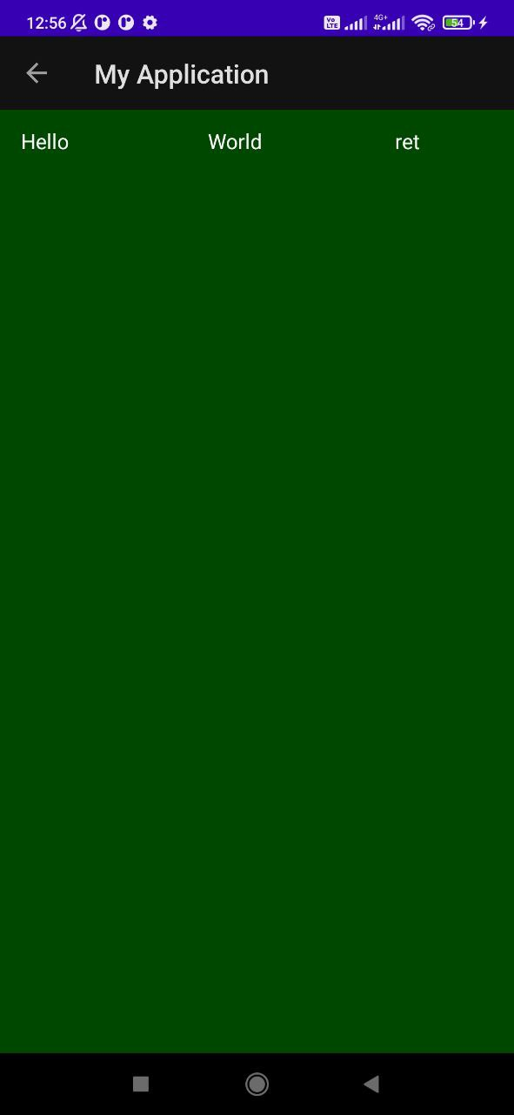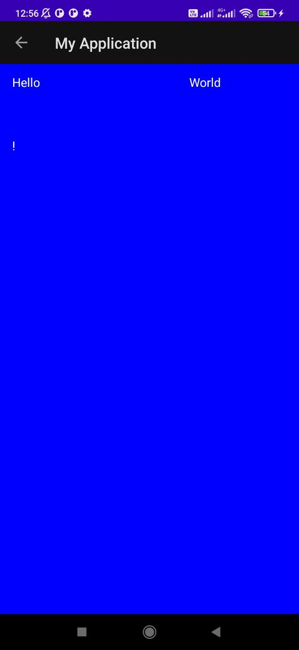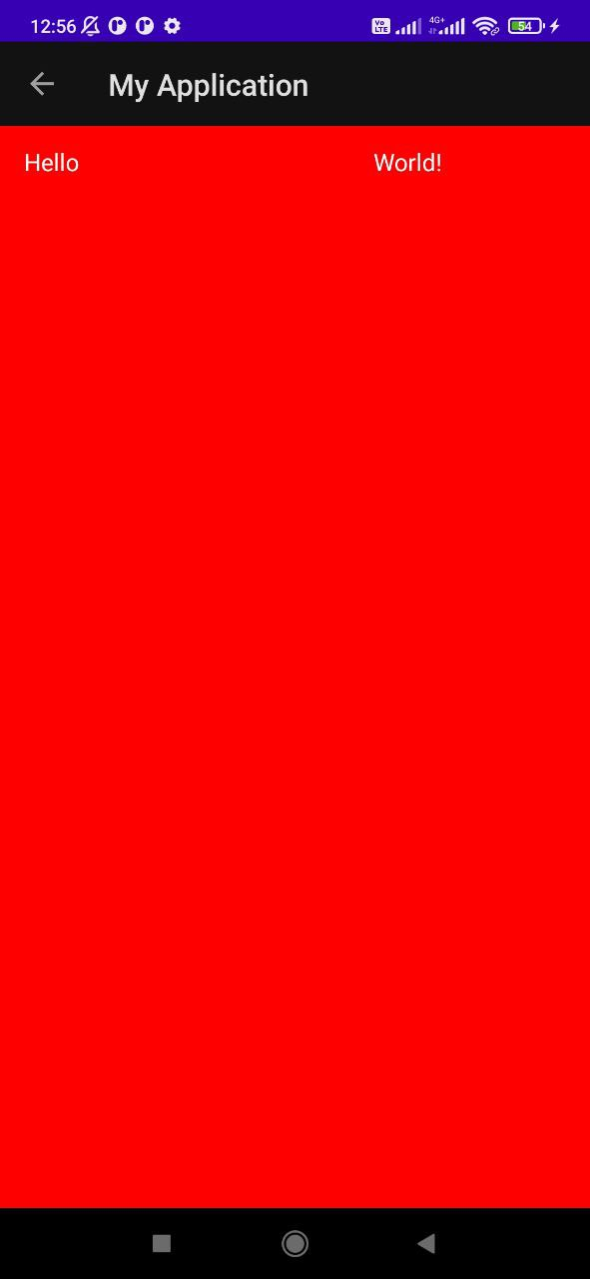

**Рис. 1.** Работа программы

**Вывод:** в ходе выполнения данной лабораторной работы были приобретены практические навыки по разработке приложений с использованием списков.